**2023 고분자 포럼**

**참가신청서**

|  |  |  |  |  |  |  |
| --- | --- | --- | --- | --- | --- | --- |
| 성 명 |  | 소속 ․ 직위 | | |  | |
| TEL |  | E-mail | | |  | |
| 숙 박  (2 Bedroom/객실 기준) | 2인(2 Bedroom)/객실 | | | 무박 | | |
|  | | |  | | |
| 운동  5월 20일(토)  (롯데스카이힐부여C.C.) | 참가( ) | 특별히 운동을  같이 하고 싶은 분 성함 | | | | 핸디캡  (조편성에 참고) |
| 불참( ) |
| 등록비 면제 대상자  (만 60세 이상 or  산업체(소속) 회원) |  | | 생년월일 | | |  |
| 기타 요청 사항: | | | | | | |

**\*\* 참가비 : 등록비 25만원 – 만 60세 이상 회원 or 산업체(소속) 회원 면제**

**교재비 25만원- 별도 (희망자에 한함)**

**\*등록비는 2인(2Room)/객실(31평형) 신청 기준입니다. (1인/객실 필요 시 학회로 연락바랍니다.)**

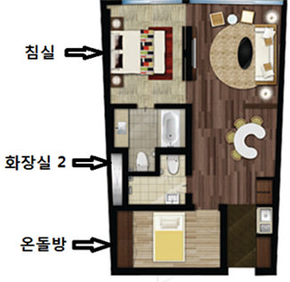

**<객실 평면도>**